# 3.8.9财务报表数据转换

## 一、财务报表选择

进入功能模块后，系统会检查您是否存在可申报的财务报表，并列出可申报的财务报表。

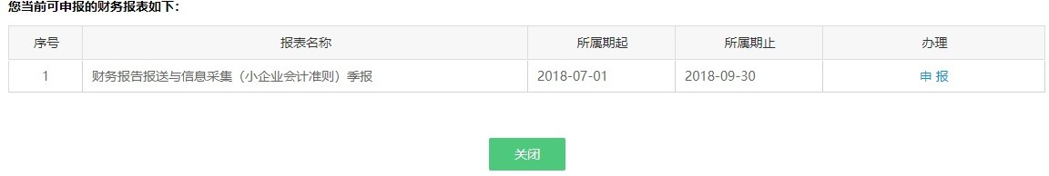

点击报表行次的【申报】按钮办理申报业务。

## 二、财务报表导入

进入申报页面后，如果您之前暂存过数据，系统会弹出如下提示信息：

点击【确定】按钮，自动提取暂存的数据进行填充。点击【取消】按钮，重新填写申报表。

将申报表拉到底部。点击报表底部的【数据导入】按钮导入财务软件数据。



系统弹出“财务报表导入”功能界面。

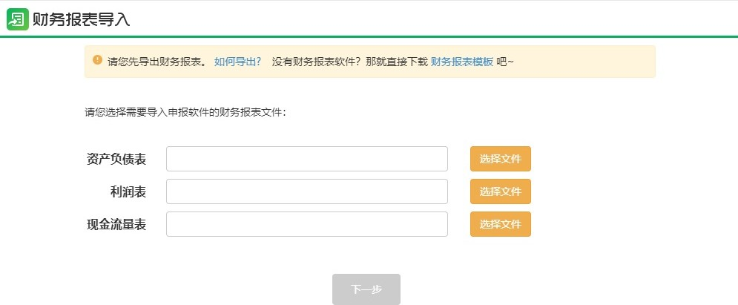

### 报表数据获取

系统支持两种报表数据获取方式，分别是财务软件导出，以及模板文件填写。

#### 财务软件导出

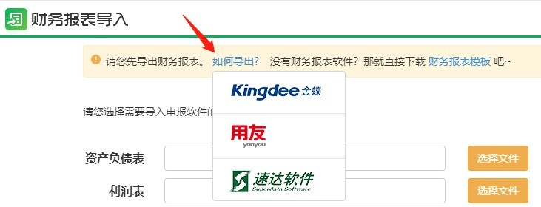点击帮助信息中的【如何导出】链接，系统会弹出财务软件的操作说明。

系统支持以下三种软件导出的财务报表文件：金蝶、用友、速达。



点击软件名称后，系统会展示该软件的财务数据导出操作说明。

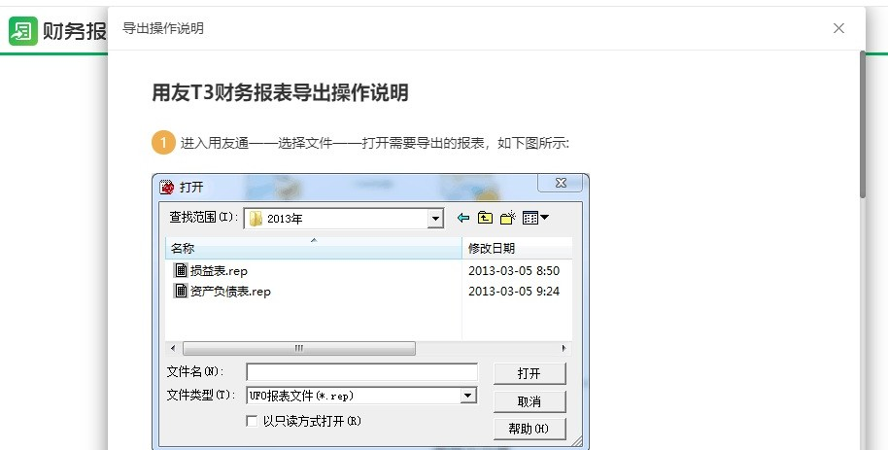

按照操作说明从财务软件中导出财务数据。

#### 模板文件填写

如果您使用的是其他财务软件，或者您当前无法从财务软件中导出数据，您可以手工填写模板文件，进行数据导 入。操作方法为：

1、点击帮助信息中的【财务报表模板】链接，下载模板文件。

2、打开下载的模板文件进行填写，填写完成后，保存模板文件。

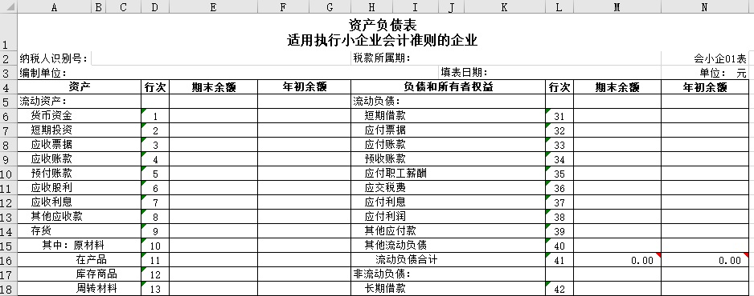

### 报表数据导入

点击【选择文件】按钮，选择从财务软件导出的数据文件（或者手工填写的模板文件），选择完成后系统会自动 填充模板文件名称，并自动对应报表名称。点击【下一步】按钮将读取文件数据。

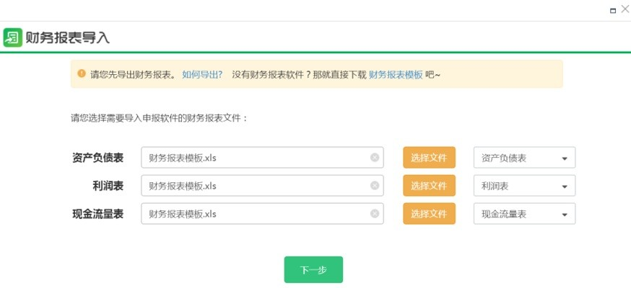

### 数据确认

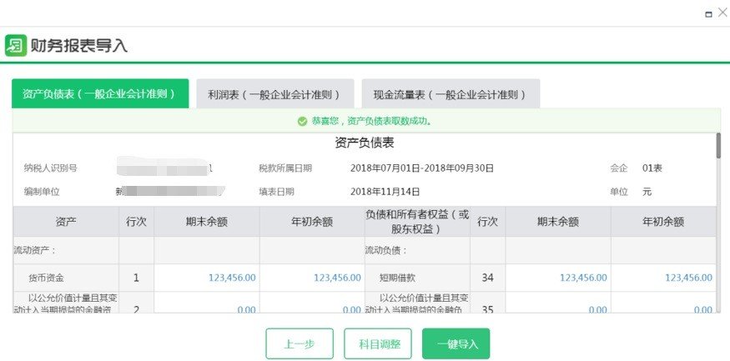核实填充的数据是否正确，如果不正确，您可以直接进行修改。数据正确后，点击【一键导入】按钮进行导入。

若您使用的财务报表格式与税务机关要求报送的标准财务报表格式不符，系统会自动校验不匹配项，并标注 出醒目红色。

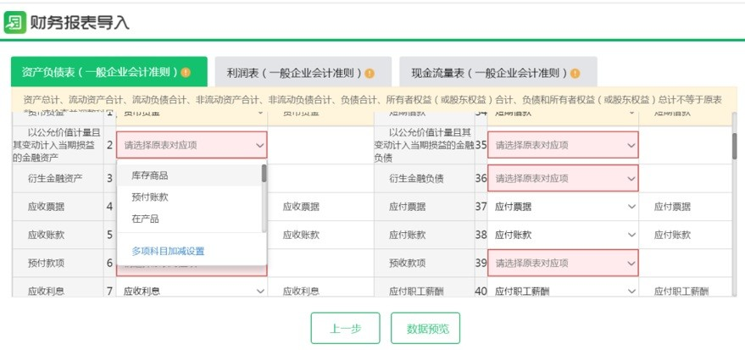

此时需要您对导入文件进行调整，调整后再次尝试导入。

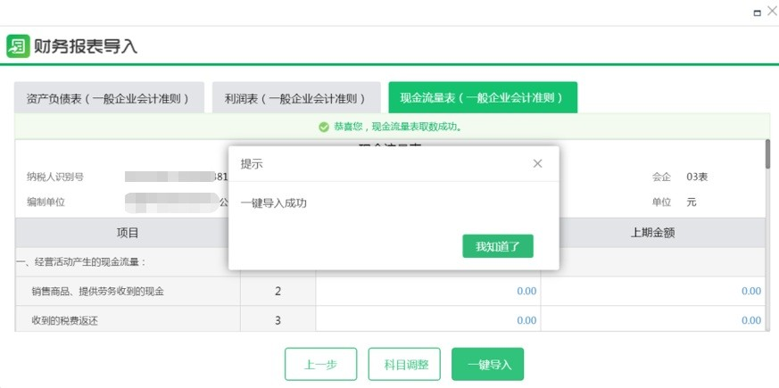导入成功后，系统将会提示导入结果。